CIJENE KOMUNALNIH USLUGA, NAKNADE, POREZI I KOMUNALNE TAKSE ZA INVESTITORE

Cjenovnici

|  |  |
| --- | --- |
| DOO VODOVOD I KANALIZACIJA TUZI | [Cjenovnik](https://komunalno-tz.me/wp-content/uploads/2023/05/Cjenovnik-Komunalno-Tuzi-2022.pdf) – Vodovod Tuzi |
| DOO KOMUNALNO TUZI | [Cjenovnik-Komunalno-Tuzi-2022.pdf (komunalno-tz.me)](https://komunalno-tz.me/wp-content/uploads/2023/05/Cjenovnik-Komunalno-Tuzi-2022.pdf) |
| DOO PIJACE TUZI | Cjenovnik za održavanje pijaca |

 Komunalne usluge

KOMUNALNO D.O.O

|  |  |  |
| --- | --- | --- |
| r.br. | Vrsta usluge | TUZI |
|  |  | [CJENOVNIK-USLUGA-PO-POSEBNIM-ZAHTJEVIMA.pdf (komunalno-tz.me)](https://komunalno-tz.me/wp-content/uploads/2020/10/CJENOVNIK-USLUGA-PO-POSEBNIM-ZAHTJEVIMA.pdf) |
| 1. | Odnošenje i skladištenje čvrstog otpada | [Cjenovnik-Komunalno-Tuzi-2022.pdf (komunalno-tz.me)](https://komunalno-tz.me/wp-content/uploads/2023/05/Cjenovnik-Komunalno-Tuzi-2022.pdf) |
| 1.1 | Magacini, veleprodaja, skladišta u zatvorenom prostoru, proizvodne hale | [CJENOVNIK-USLUGA-PO-POSEBNIM-ZAHTJEVIMA.pdf (komunalno-tz.me)](https://komunalno-tz.me/wp-content/uploads/2020/10/CJENOVNIK-USLUGA-PO-POSEBNIM-ZAHTJEVIMA.pdf) |

 * Cijena bez uračunatog PDV-a

PIJACE D.O.O

|  |  |  |  |
| --- | --- | --- | --- |
| Tabela 1 Pijaca mješovite robe | | | |
| R.br. | Naziv | Jedinica  mjere | Cijena na  mjesečnom nivou |
|  | Zakup prostora i održavanje primarnog prodajnog prostora | m² | 11,57 € |
|  | Zakup prostora i održavanje sekundarnog prodajnog prostora | m² | 3,55 € |

|  |  |  |  |
| --- | --- | --- | --- |
| Tabela 2 Pijaca mješovite robe – dnevna naplata | | | |
| R.br. | Naziv | Jedinica  mjere | Cijena na  dnevnom nivou |
|  | Zakup prostora i održavanje pijačne tezge | m² | 0,55 € |

|  |  |  |  |
| --- | --- | --- | --- |
| Tabela 3 Zelena pijaca | | | |
| R.br. | Naziv | Jedinica  mjere | Cijena na  mjesečnom nivou |
|  | Pijačna tezga za prodaju voća i povrća | m² | 26,85 € |
|  | Pijačna tezga za prodaju ribe | m² | 24,79 € |
|  | Pijačna tezga za prodaju cvijeća | m² | 31,00 € |
|  | Kiosk |  | 414,00 € |

 * Cijena bez uračunatog PDV-a

VODOVOD D.O.O

|  |  |  |
| --- | --- | --- |
| r.br. | Vrsta usluge | TUZI |
| 1. | Snabdijevanje vodom i odvođenje otpadnih voda -cijena | Fiksni dio -1,289 €  Varijabilni dio – 0,3207 € |
| 2. | Sticanje prava na vodovodni priključak | Odluka o visini naknade za sticanje prava na vodovodni priključak |

POREZI

1. Porez na nepokretnosti

|  |  |  |
| --- | --- | --- |
| r. br | Vrsta građevinskog objekta | Stopa poreza |
| 1. | Poslovni objekat | 0.42% |
| 2. | Proizvodni objekti (hale i dr) | 0.28% |
| 3. | Pomoćni objekti, garaže, garažna mjesta | 0.25% |

Osnovica na koju se primjenjuje obračun poreza na nepokretnosti je tržišna vrijednost nepokretnosti prema zonama u kojima se objekat nalazi.

      2.Prirez porezu na dohodak fizičkih lica

Prirez porezu na dohodak fizičkih lica plaća se na porez na prihode od ličnih primanja, porez na dohodak od samostalne djelatnosti, porez na prihode od imovine i imovinskih prava, porez na prihode od kapitala i kapitalnih dobitaka i poreza na dobitke od igara na sreću. Stopa prireza porezu na dohodak fizičkih lica utvrđena je Zakonom o finansiranju lokalnih samouprava i za opštinu Tuzi iznosi 13%.

NAKNADE

1. Naknada za komunalno opremanje građevinskog zemljišta

Tabela prikazuje visinu naknade za dvije zone za izgradnju objekata na teritoriji opštine Tuzi:

|  |  |  |
| --- | --- | --- |
| Zona građenja | I | II |
| Visina naknade  (€/m2) | 48,81 | 00,00 |

1. Naknada za korišćenje opštinskih puteva

|  |  |  |  |
| --- | --- | --- | --- |
| r.br. | VRSTA NAKNADE | | VISINA NAKNADE |
| 1. | Godišnja naknada za zakup putnog zemljišta za: | | |
| – ulice u naselju | | 4.9 €/m2 |
| – lokalne puteve | | 3.9 €/m2 |
| – nekategorisane puteve | | 4.5 €/m2 |
| Visina naknade , u zavisnosti od površine korišćenog putnog , odnosno drugog zemljišta koje pripada putu , koriguje se sa | -koeficijentom 0,90za površinu od 51-100 m² korišćenog putnog , odnosno drugog zemljišta koje pripada putu  - koeficijentom 0,80za površinu od 101-300 m² korišćenog putnog , odnosno drugog zemljišta koje pripada putu  - koeficijentom 0,70za površinu preko 300 m² korišćenog putnog , odnosno drugog zemljišta koje pripada putu  - | |
| 2. | Naknada za postavljanje cjevovoda , vodovoda, kanalizacije, električnih, telefonskih, I telegrafskih vodova I sl. U trupu opštinskog puta: | | |
| Visina naknade u trupu opštinskog puta | | |
| - za ulicu u naselju | | 5.9 €/m2 |
| - za lokalne puteve | | 2.9 €/m2 |
| - za dio državnog puta koji prolazi kroz naselje | | 5.5 €/m2 |
|  | Visina naknade , u zavisnosti od dužine korišćenog trupa puta , , koriguje se sa | | -koeficijentom 0,9 za ukupnu dužinu od 1001-3000 m² korišćenog trupa puta,  - koeficijentom 0,80 za ukupnu dužinu od 3001-5000 m² korišćenog trupa puta  - koeficijentom 0,70za ukupnu dužinu preko 5000 m² korišćenog trupa puta  - |
| 3. | Naknada za postavljanje i ugradnju samostalnih djelova infrastrukture povezane sa cjevovodima, vodovodima, kanalizacijom, električnim vodovima, elektronskim komunikacionim vodovima, gasovodima i naftovodima, trafostanice, bazne stanice, antenske stubove, pumpne stanice I drugo utvrđuje se zavisno od površine korišćenja putnog pojasa I drugog zemljišta koje pripada putu: | | |
| -za površinu do 5 m² | | 500 € |
| - za površinu od 5 m² do 10 m² | | 1000 € |
| - za površinu od 10 m² do 20 m² | | 2000 € |
| - za površinu veću 20 m² | | 3000 € |
| Visina naknade za instalacije iz stave 1 ovog člana koje se postavljaju prekopavanjem ili izvođenjem drugih radova( utiskivanjem cijevi I sl.), na način da se vrši presijecanje trase puta , zavisno od kategorije puta : | | |
| - za ulice u naselju | | 990 € |
| - za lokalne puteve | | 790 € |
|  | |  |
|  | | |

Godišnja naknada za korišćenje komercijalnih objekata kojima je omogućen pristup sa puta

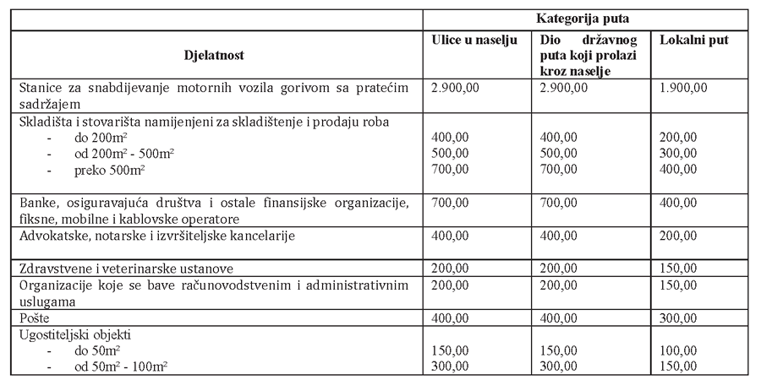

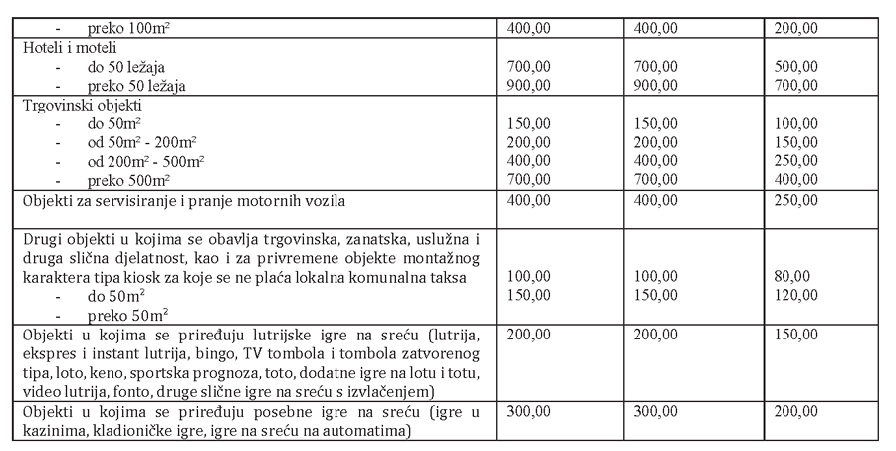

  KOMUNALNE TAKSE

|  |  |  |  |  |  |
| --- | --- | --- | --- | --- | --- |
| Takse | Tarifni broj 1 | Korišćenje prostora na javnim površinama | I zona | 1,00 - 7,00 €/m² | Za korišćenje prostora na javnim površinama za postavljanje privremenih objekata od svakog cijelog ili započetok kvadratnog metra prostora koji se koristi, visina komunalne takse utvrđuje se mjesečno po m², i to: 1) Za postavljanje zatvorene bašte uz ugostiteljski objekat u njegovoj funkciji: prva zona (7 €/m²), druga zona (4 €/m²) 2) Za postavljanje ljetnje bašte uz ugostiteljski objekat u njegovoj funkciji: prva zona (4.5 €/m²) druga zona (3 €/m²)  *Komunalna taksa iz tačke 2 ovog tarifnog broja umanjuje se za 50% za mjesece od 01.11-01.04*  3) Za korišćenje prostora na javnoj površini za kiosk i drugi zatvoreni privremeni objekat: prva zona (6 €/m²) druga zona (3 €/m²) 4) Za postavljanje ostalih privremenih objekata, i to: a) slobodno-stojeća vitrina, izložbena polica; konzervator za sladoled i sl. Prva zona (6 €/m²), druga zona (3 €/m²) b) pokretna tezga; prva zona (5 €/m²), druga zona (3 €/m²) c) privremeni objekti koji služe za izvođenje zabavnih programa; prva zona (1 €/m²), druga zona ( 0 €/m²) d) ostali privremeni objekti; prva zona (1 €/m²), druga zona (0 €/m²) |
| II zona | 0,00 - 4,00 €/m² |
| Tarifni broj 2 | Korišćenje reklamnih panoa i bilborda van poslovnog prostora, kao i na objektima i na javnim površinama koji pripadaju opštini | Površinu do 5,00m² | 6,00€/m²  mjesečno | Za jednostrane, dvostrane i višestrane reklamne panoe i bilborde, lokalna komunalna taksa plaća se prema razvijenoj površini reklamnog panoa i bilborda.  Za osvijetljeni ili svjetleći reklamni pano i bilbord, za koji je priključak na električnu energiju izveden sa javne rasvjete, taksa se uvećava po sijaličnom mjestu za 10.00 € mjesečno.   Za korišćenje reklamnih transparenata i transparenata za oglašavanje (meš platna, cerada, i sl.) iznad saobraćajnica, trgova i na drugim javnim površinama, komunalna taksa se utvrđuje u iznosu od 2.50 €/m² na mjesečnom nivou.  Za korišćenje reklamnih zastava ( na jarbolima, stubovima i objektima) komunalna taksa se utvrđuje u iznosu od 2.50 €/m² na mjesčnom nivou. |
| Površinu od 5,01m² do 10,00m² | 5,50€/m² mjesečno |
| Površinu od 10,01m² do 20,00m² | 5,00€/m²  mjesečno |
| Površinu od 20,01m² do 30,00m² | 4,00€/m ² mjesečno |
| Površinu od 30,01m² do 50,00m² | 3,50€/m² mjesečno |
| Površinu preko 50,00m² | 2,50€/m²  mjesečno |
| Tarifni broj 3 | Korišćenje prostora na taksi stajalištima |  | 40€  godišnje | Taksu iz ovog tarifnog broja plaća pravno lice i preduzetnik koji obavlja taksi prevoz. Za parkiranje auto-taksi vozila na taksi stajalištu taksa se utvđuje po izdatom izvodu licence u godišnjem iznosu od 40 eura. |

ČLANSKI DOPRINOS TURISTIČKIM ORGANIZACIJAMA

Visina članskog doprinosa za djelatnosti koje su razvrstane Pravilnikom o razvrstavanju djelatnosti za koje se plaća članski doprinos turističkim organizacijama, utvrđuje se zavisno od ostvarenog poslovnog rezultata (razlika poslovnih prihoda i poslovnih rashoda) u godini koja prethodi godini za koju se utvrđuje članski doprinos, u slijedećim iznosima:

|  |  |  |  |  |  |
| --- | --- | --- | --- | --- | --- |
|  |  |  |  |  |  |
|  |  |  |  |  |  |
| Godišnji iznos članskog doprinosa | | | | | |
| Iznos poslovnih prihoda umanjen za iznos poslovnih rashoda | Grupe djelatnosti | | | | |
|  | I | II | III | IV | V |
| 0 - 5.000 | 100,00 | 80,00 | 70,00 | 60,00 | 50,00 |
| 5.001-50.000 | 140,00 | 120,00 | 100,00 | 80,00 | 60,00 |
| 50.001-120.000 | 360,00 | 280,00 | 200,00 | 160,00 | 80,00 |
| 120.001-250.000 | 1.260,00 | 1.040,00 | 740,00 | 450,00 | 150,00 |
| 250.001-400.000 | 3.040,00 | 2.420,00 | 1.860,00 | 1.260,00 | 200,00 |
| preko 400.001 | 7.020,00 | 5.040,00 | 4.020,00 | 2.520,00 | 500,00 |

POREZ NA NEPOKRETNOSTI

Stopa poreza na nepokretnosti primjenjuje se na utvrđenu tržišnu vrijednost nepokretnosti i iznosi za :

|  |  |  |
| --- | --- | --- |
| Građevinski objekti | Stambeni objekat i stan | 0,27% |
| Poslovni objekti i poslovne prostorije | 0,42% |
| Proizvodni objekti (hale i drugi prostori za obavljanje proizvodne djelatnosti) | 0,28% |
| stovariste | 0.32% |
| skladišta i magacini | 0,30% |
| Garaže, garažna mjesta, nestambeni prostor i pomoćni objekti | 0,25% |
| Objekti u izgradnji | 0,25% |
| Nepokretni privremeni objekat | 0,25% |
| Stambeno poslovni objekat | 0,30% |
| Sekundarni stambeni objektat | 0,60% |
| Za bespravni objekat kojim se rješava stambeno pitanje | 0,40% |
| Za bespravni objekat kojim se ne rješava stambeno pitanje | 0,60% |
| Zemljište | Građevinsko | 0,50% |
| Poljoprivredno | 0,29% |
| Šumsko | 0,27% |
| Ostalo | 0,25% |
| Neizgrađeno građevinsko zemljište | 0,50% |

ADMINISTRATIVNE TAKSE  TUZI

|  |  |  |  |
| --- | --- | --- | --- |
| Rješenja | Tarifni broj 1 | Rješenje organa lokalne uprave | 3,00 € |
| Žalba protiv rješenja koje donosi organ lokalne uprave | 4,00 € |
| Uvjerenja | Tarifni broj 2 | Izvod iz javne evidencije koje vodi organ lokalne uredbe | 3,00 € |
| Ovjere, prepisi i prevodi | Tarifni broj 3 | Ovjera potpisa, prepisa ili autentičnosti rukopisa (od svakog polutabaka originala) | 2,00 € |
| Ovjera prevoda | 2,00 € |
| Ovjera potpisa, prepisa ili autentičnosti rukopisa pisanih na stranom jeziku (od svakog polutabaka originala) | 4.00 € |
| Ovjera cjenovnika, punomoćja, saglasnosti i ličnih izjava | 3,00 € |
| Takse iz oblasti opšte uprave | Tarifni broj 4 | Izvod iz matičnog registra vjenčanih | 2,00 € |
| Izvod iz matične knjige vjenčanih namijenjenih inostranstvu (internacionalni izvod) | 7,00 € |
| Naknadni upis iz inostranstva u maticni registar vjencanih po zahtjevu | 7,00 € |
| Za spise i radnje u postupku sklapanja braka (u službenim prostorijama van radnog vremena) | 20,00 € |
| Za spise i radnje u postupku sklapanja braka (van službenih prostorija) | 100,00 € |
| Takse iz oblasti planiranja prostora i izgradnje objekata | Tarifni broj 12 | Rješenje kojim se odobrava pretvaranje zajedničkih ili posebnih djelova stambene zgrade u poslovni prostor | 50,00 € |
| Tarifni broj 13 | Rješenje kojim se odobrava izgradnja pomoćnog objekta (garaže, ostave, ograde i sl.) | 20,00 € |
| Tarifni broj 4 | Izvod iz planskog dokumenta | 3,00 € |
| Tarifni broj 14 | Rješenje o davanju saglasnosti na elaborate o procjeni uticaja na životnu sredinu | 10,00 € |
| Takse iz oblasti saobraćaja i puteva | Tarifni broj 19 | Za rješenje kojim se izdaje licenca za obavljanje prevoza putnika i tereta | 3,00 € |
| Tarifni broj 20 | Za rješenje kojim se odobrava vršenje vanrednog prevoza | 5,00 € |
| Tarifni broj 21 | Izdavanje saglasnosti za postavljanje cjevovoda, vodovoda, kanalizacije, električnih, telefonskih i telegrafskih vodova na opštinskom i nekategorisanom putu u opštoj upotrebi | 20,00 € |
| Tarifni broj 4 | Za izdavanje saglasnosti za izgradnju komercijalnih objekata kojima je omogućen prilaz sa opštinskog i nekategorisanog puta u opštoj upotrebi | 3,00 € |
| Takse iz oblasti preduzetništva | Tarifni broj 25 | Rješenje kojim se odobrava obavljanje djelatnosti u poslovnim prostorijama i privremenim objektima | 3,00 € |
| Pružanje usluga smještaja u domaćinstvu (soba, turistički apartman, kuća i kamp) u kojima usluge pružaju fizička i pravna lica | 3,00 € |
| Tarifni broj 31 | Za ovjeru knjige prigovora u objektima i prostorima u kojima se pružaju ugostiteljske i turističke usluge | 3,00 € |
| Za ovjeru knjige gostiju u ugostiteljskim objektima za smještaj | 3,00 € |
| Takse iz oblasti poljoprivrede i vodoprivrede | Tarifni broj 34 | Rješenje o vodnim uslovima | 80,00 € |
| Rješenje o vodnoj saglasnosti | 80,00 € |
| Rješenje o vodnoj dozvoli | 100,00 € |

Naknada za izdavanje urbanističko-tehničkih uslova i tehničkih uslova za izradu tehničke dokumentacije: 50,00 € / TUZI

(Na osnovu uredbe o visini naknada za izdavanje urbanističko-tehničkih i tehničkih uslova („Sl. list Crne Gore“, br. 012/24) / TUZI

Žiro račun Opštine: 550-3376777-71 / TUZI

PIB: 02628988 / TUZI